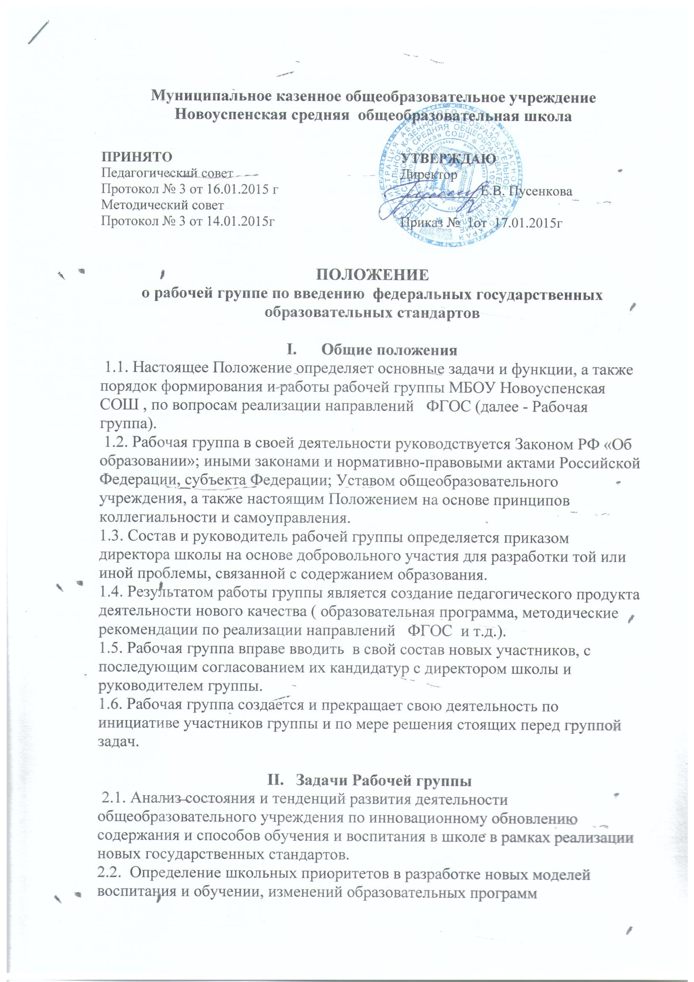

общеобразовательного учреждения в соответствии с потребностями общественно-экономического реформирования содержания образования.
2.3. Разработка программно-методического сопровождения по предмету, образовательным областям, направлениям педагогической деятельности:
· документы, регламентирующие организацию образовательного процесса;
· рабочие программы по обязательным учебным предметам, элективным и факультативным курсам;
· программы внеурочной деятельности (внутри школы);
· варианты индивидуальных образовательных программ (порядок их разработки и согласования);
· указания по системе оценивания результатов образовательной деятельности;
· перечень используемых учебных пособий и др.
2.4. Обоснование условий и механизмов построения образовательной программы общеобразовательного учреждения.
2.5. Разработка рекомендаций по подготовке учебных планов, образовательных программ, подготовленных для использования в общеобразовательном учреждении.

III. Организация работы рабочей группы
3.1. Работа рабочей группы организуется в соответствии с годовым планом работы школы.
3.3. План работы рабочей группы согласовывается с директором школы.
3.4. Заседания рабочей группы проводятся по мере необходимости. Ее решения считаются правомочными, если на заседании присутствует не менее половины состава ее участников и оформляются в виде протоколов.
3.5. Рабочая группа вправе предлагать проекты приказов и распоряжений директору школы.
3.6 Контроль за деятельностью рабочей группы осуществляется директором школы, заместителем директора школы по учебно-воспитательной работе в соответствии с годовым планом работы.

